ΣQ_{н}, т
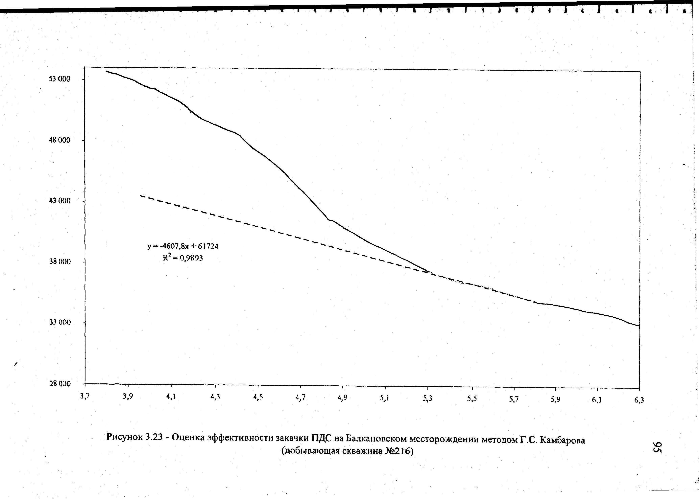
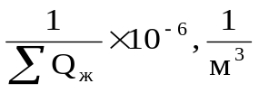

Рис. Оценка эффективности закачки ПДС на Балкановском месторождении методом Г.С. Камбарова
(добывающая скважина № 216)

